[上海第二军医大学附属长海医院Front Pharmacol论文被撤稿，作者修正后仍被指图像重叠](https://mp.weixin.qq.com/s?__biz=Mzk0OTY1MDkwOQ==&mid=2247486172&idx=2&sn=61836eb31b0b17827684055d2f649896&chksm=c27ddf74d055e49e91859420a3db694ae6042ae2f827f4987a0657253c8d9df79b90b7095bcf&scene=126&sessionid=1741971673)

原创  sleuth[Research Integrity](javascript:void(0);)2025-03-06 22:46:40新加坡



Research Integrity

2018 年 1 月 30 日，上海第二军医大学附属上海长海医院研究生管理单位的研究团队于《Front Pharmacol》杂志发表论文，影响因子 4.4Q1。论文指出苦参碱衍生物 M54 能通过靶向核糖体蛋白 S5 抑制破骨细胞生成及预防卵巢切除诱导的骨质流失，意义重大。

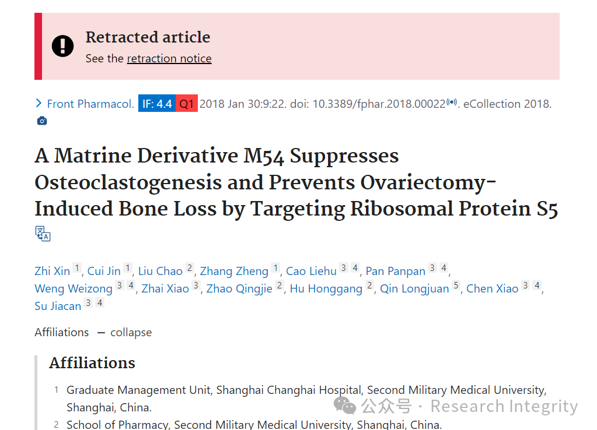

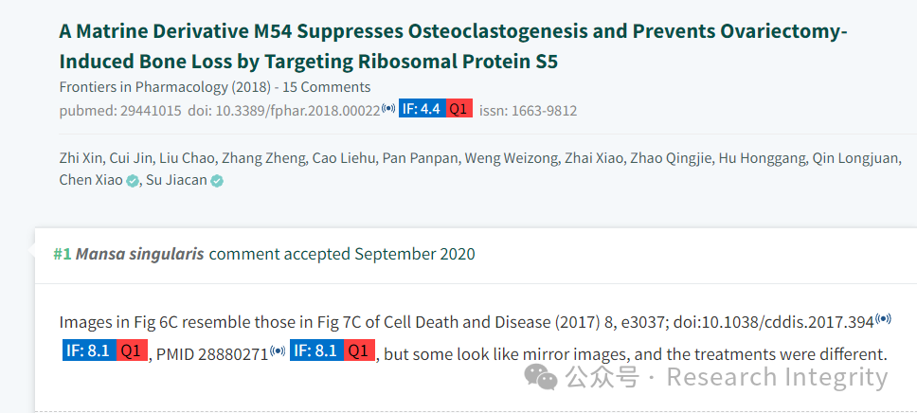

**图 6C 中的图像与《细胞死亡与疾病》（*Cell Death and Disease*）（2017 年，第 8 卷，e3037 页；doi:10.1038/cddis.2017.394，影响因子 IF: 8.1，Q1 区， PMID 28880271**

**影响因子 IF: 8.1，Q1 区 ）中图 7C 的图像相似，但有些看起来像是镜像，而且处理方式也不同。**

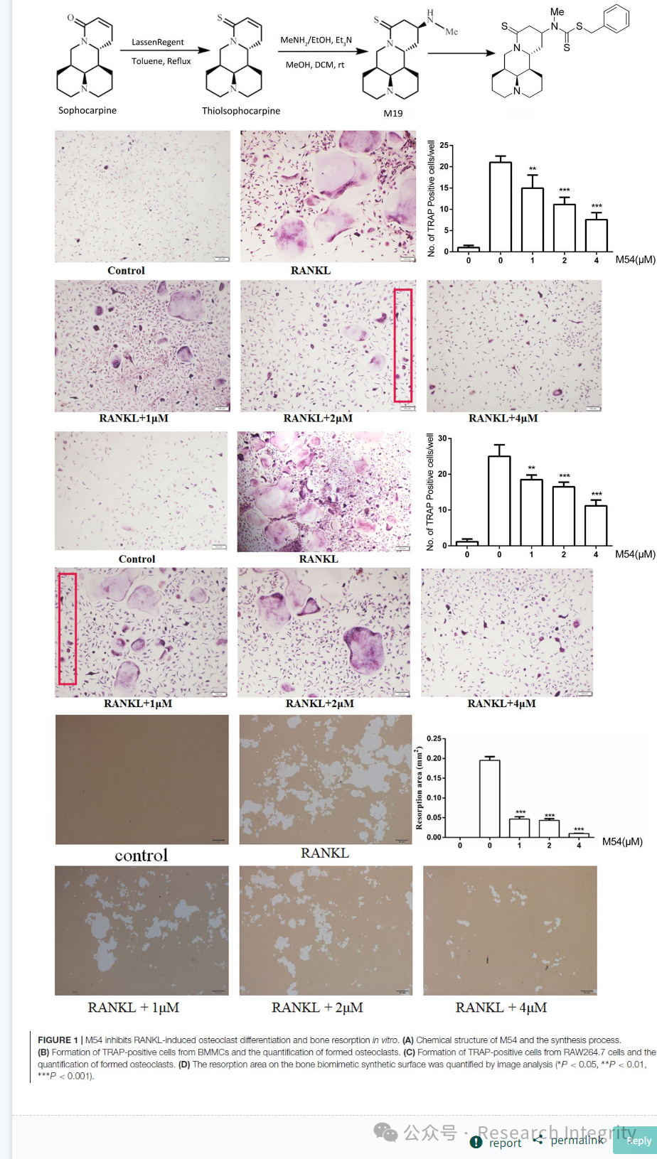

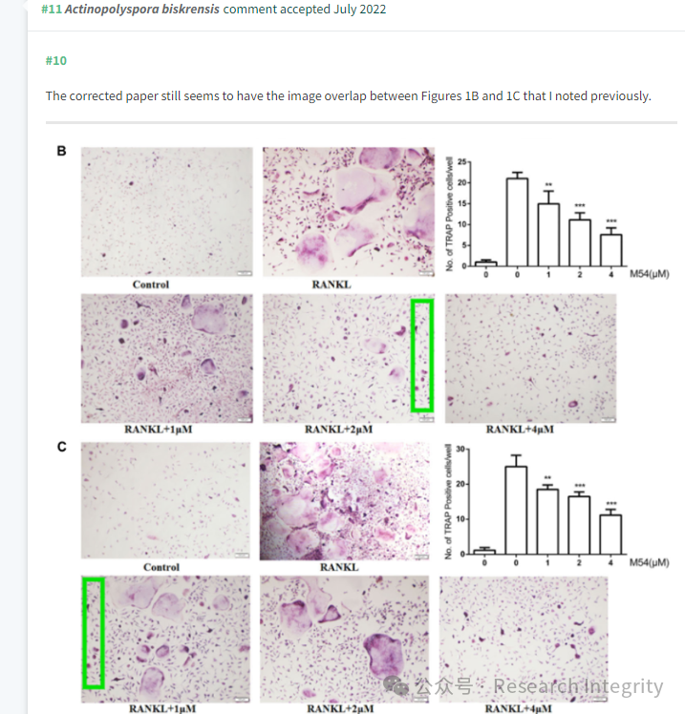

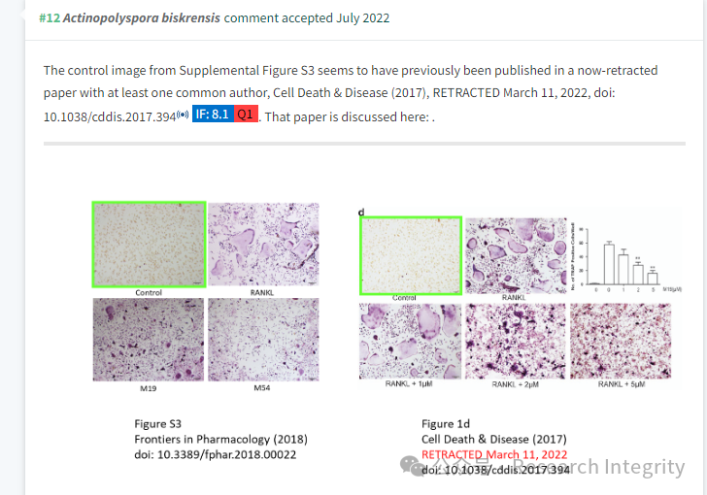

论文发表后，网友 “Mansa singularis” 率先质疑图 6C 与他文相似。通讯作者 “Su Jiacan” 回应已自查并联系期刊解释。随后，“Actinopolyspora biskrensis” 指出更多问题，“Su Jiacan” 承认图 1d 错误并已修正。2021 年，“Actinopolyspora biskrensis” 又指出图 1C、6C 错误，作者修正后仍被指出图 1B 和 1C 图像重叠。2022 年，“Actinopolyspora biskrensis” 发现补充图 S3 对照图像问题，“Su Jiacan” 解释是研究生失误，结论不受影响且已期望修正。

https://pubpeer.com/publications/E53B3AB5291E68A4BFAFE8FC392FBA?

**来源：公众号Research Integrity，转载请注明出处，若没注明学术诚信公众号出处，构成侵权。后台联系客服微信：BikElisabeth**

免责声明：

质疑信息来源于Pubpeer，提及人名均为音译

对于文章内容的真实性、完整性、及时性

本公众号不做任何保证或承诺，仅供读者参考

未经授权禁止转载！

转载请勿更改原文内容及格式！

如有转载需求或合作事宜

可添加下方客服微信或推送邮件到researchintegrity@qq.com

